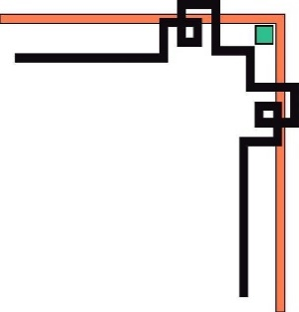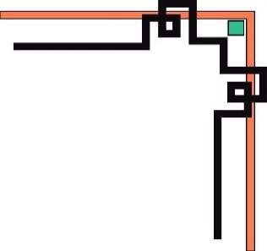

**ĐẠI HỌC HUẾ**

**KHOA KỸ THUẬT VÀ CÔNG NGHỆ**

🙠🙟🕮🙝🙢

**BÁO CÁO ĐỒ ÁN**

**HỌC KỲ I**

**NĂM HỌC 2023 – 2024**

**HỌC PHẦN: INTERNET VẠN VẬT**

**TÊN ĐỒ ÁN: Chế tạo bộ đo nhiệt độ, độ ẩm ứng dụng**

**công nghệ Internet Vạn Vật**

**.**

**Giảng viên hướng dẫn: PGS. TS NGÔ XUÂN CƯỜNG**

**Sinh viên thực hiện: Trần Thị Diệu Hiền**

**Lớp: KHDL&TTNT K2**

**Nhóm: 5**

**Thừa Thiên Huế, ngày 08 tháng 01 năm 2024**

**ĐẠI HỌC HUẾ**

**KHOA KỸ THUẬT VÀ CÔNG NGHỆ**



**PHIẾU ĐÁNH GIÁ ĐỒ ÁN**

**HỌC PHẦN: Internet Vạn Vật**

**Học kỳ I, năm học 2023 – 2024**

**Giảng viên hướng dẫn: PGS.TS NGÔ XUÂN CƯỜNG**

**Sinh viên thực hiện: Trần Thị Diệu Hiền**

**Lớp: KHDL&TTNT – Khóa 2**

**Nhóm: 5**

**TÊN ĐỒ ÁN: Chế tạo bộ đo nhiệt độ, độ ẩm ứng dụng công nghệ Internet Vạn vật**

**I. Yêu cầu chính:** Các nhóm có thể lựa chọn thông số vật lý thực tế từ cảm biến bất kỳ để đo (ví dụ: nhiệt độ, độ ẩm, điện năng, tốc độ gió, bức xạ mặt trời…). Sử dụng esp8266 (hoặc vi điều khiển khác) đọc, sử dụng bộ lọc tín hiệu, gửi dử liệu cảm biến thời gian thực lên nền tảng đám mấy (lựa chọn bất kỳ), xử lý số liệu và trực quan hóa dữ liệu trên đám mây (hoặc app). Thời gian làm việc của hệ thống nhỏ nhất là 10 ngày. Tính giá trị trung bình cảm biến trong từng ngày và hiển thị giá trị đó trên màn hình màn hình LCD.

**II. Trình bày:** Đồ án (đánh máy) nộp theo nhóm gồm:

- Trang bìa chính

- Phiếu giao đồ án

- Chương 1. Tổng quan (công nghệ IOT, thông số vật lý lựa chọn)

- Chương 2. Thiết kế hệ thống (nền tảng đám mây, cảm biến, vi điều khiển, sơ đồ

kết nối…)

- Chương 3. Kết quả chế tạo và thử nghiệm

- Tài liệu tham khảo

**III. Báo cáo học phần:** Các nhóm soạn slide (5-10 phút) có trình bày sản phẩm.

|  |
| --- |
| ĐIỂM ĐỒ ÁN |

**DANH SÁCH THÀNH VIÊN NHÓM 5**

|  |  |  |  |
| --- | --- | --- | --- |
| STT | TÊN THÀNH VIÊN | LỚP | CHỨC VỤ |
| 1 | Trần Thị Diệu Hiền | KHDL & TTNT K2 | Nhóm trưởng |
| 2 | Lê Quang Trung | KHDL & TTNT K2 | Thành viên |
| 3 | Hoàng Trọng Việt | KHDL & TTNT K2 | Thành viên |

**BẢNG PHÂN CÔNG CÔNG VIỆC NHÓM 5**

|  |  |  |
| --- | --- | --- |
| STT | TÊN THÀNH VIÊN | Tiến độ hoàn thành công việc |
| 1 | Trần Thị Diệu Hiền | 100% |
| 2 | Lê Quang Trung | 100% |
| 3 | Hoàng Trọng Việt | 70% |

# 

# **LỜI MỞ ĐẦU**

Nhiệt độ và độ ẩm là hai thông số quan trọng trong nhiều lĩnh vực, chẳng hạn như nông nghiệp, công nghiệp, xây dựng, y tế,... Trong những năm gần đây, với sự phát triển của công nghệ Internet Vạn vật (IoT), việc thu thập và giám sát thông tin nhiệt độ và độ ẩm đã trở nên dễ dàng và thuận tiện hơn bao giờ hết.

Xuất phát từ nhu cầu thực tế đó, nhóm 5 chúng em đã thực hiện đề tài đồ án "Chế tạo bộ đo nhiệt độ, độ ẩm ứng dụng công nghệ Internet Vạn vật". Đồ án được thực hiện dưới sự hướng dẫn của PGS.TS Ngô Xuân Cường.

Mục tiêu của đồ án là thiết kế và chế tạo một bộ đo nhiệt độ, độ ẩm có thể kết nối với Internet để đưa lên nền tảng đám mây ThingSpeak và hiển thị ra màn hình lcd16x2 tích hợp I2C. Bộ đo này có thể được sử dụng để thu thập và giám sát thông tin nhiệt độ, độ ẩm tại một địa điểm cụ thể.

# **MỤC LỤC**

**LỜI MỞ ĐẦU** 1

**MỤC LỤC** 2

**DANH MỤC HÌNH ẢNH** 3

**DANH MỤC BẢNG BIỂU** 5

**CHƯƠNG 1. TỔNG QUAN** 6

**1.1. CƠ SỞ LÝ THUYẾT** 6

**1.2** **. THIẾT BỊ PHẦN CỨNG** 9

**CHƯƠNG 2. THIẾT KẾ VÀ LẬP TRÌNH** 14

**2.1. SƠ ĐỒ KẾT NỐI** 14

**2.2. PHẦN MỀM** 15

**CHƯƠNG 3. KẾT QUẢ** 19

**3.1. KẾT QUẢ HIỂN THỊ ĐỘ ẨM, NHIỆT ĐỘ TRÊN MÀN HÌNH LCD16X2 TÍCH HỢP I2C** 19

**3.2. KẾT QUẢ ĐO NHIỆT ĐỘ, ĐỘ ẨM HIỂN THỊ TRÊN MÀN HÌNH SERIAL MONITOR** 19

**3.3. KẾT QUẢ ĐO NHIỆT ĐỘ, ĐỘ ẨM HIỂN THỊ TRÊN NỀN TẢNG ĐÁM MÂY THINGSPEAK** 20

**3.4. KẾT QUẢ TÍNH TRUNG BÌNH NHIỆT ĐỘ, ĐỘ ẨM ĐO ĐƯỢC THEO TỪNG NGÀY – VẼ ĐỒ THỊ** 21

**TÀI LIỆU THAM KHẢO** 24

# **DANH MỤC HÌNH ẢNH**

Hình 1. Internet of Things 6

Hình 2. ESP8266 9

Hình 3. Cảm biến DHT11 10

Hình 4. Màn hình LCD16x2 12

Hình 5. Module I2C 13

Hình 6. Sơ đồ kết nối giữa ESP8266 với DHT11 và màn hình LCD16x2 tích hợp I2C 14

Hình 7. Thêm thư viện và các thông số chân 15

Hình 8. Viết hàm void setup 15

Hình 9. Hàm loop gửi nhiệt độ, độ ẩm lên ThingSpeak 16

Hình 10. Hiển thị kết quả đo được ra màn hình Serial Monitor và lcd16x2 tích hợp I2C – Tắt, mở đèn esp8266 thông báo nhiệt độ cao, thấp 16

Hình 11. Code python đưa đường dẫn ThingSpeak và tạo hàm ghi dữ liệu vào tệp csv 17

Hình 12. Code tạo hàm lấy dữ liệu từ ThingSpeak và ghi dữ liệu vào tệp csv 17

Hình 13. Mở tệp data.csv 17

Hình 14. Code python tính trung bình từng ngày và vẽ biểu đồ 18

Hình 15. Kết quả hiển thị trên màn hình LCD16X2 tích hợp I2C 19

Hình 16. Kết quả hiển thị trên Serial Monitor 19

Hình 17. Biểu đồ nhiệt độ hiển thị trên ThingSpeak 20

Hình 18. Biểu đồ độ ẩm hiện thị trên ThingSpeak 20

Hình 19. Dữ liệu nhiệt độ, độ ẩm được hiển thị trên ThingSpeak 21

Hình 20. Đèn nhiệt độ trên ThingSpeak 21

Hình 21. Thông tin tệp data.csv 22

Hình 22. Giá trị trung bình nhiệt độ, độ ẩm theo từng ngày 22

Hình 23. Biểu đồ giá trị trung bình hàng ngày của nhiệt độ, độ ẩm đo được trong 10 ngày từ 27/12/2023-05/01/2024 23

# **DANH MỤC BẢNG BIỂU**

Bảng 1. Các thông số ESP8266 9

Bảng 2. Các thông số DHT11 10

Bảng 3. Các thông số của LCD16x2 12

Bảng 4. Các thông số của Module I2C 13

Bảng 5. Bảng kết nối các chân giữa ESP8266 với DHT11 14

Bảng 6. Bảng kết nối các chân giữa ESP8266 với LCD16x2 tích hợp I2C 14

# **CHƯƠNG 1. TỔNG QUAN**

**1.1. CƠ SỞ LÝ THUYẾT**

**1.1.1 Internet of Things**

Internet of Things (IoT), hay còn được biết đến là "Internet Vạn vật" là một đỉnh cao của sự phát triển công nghệ, nơi mà mọi thiết bị, đối tượng và hệ thống có khả năng kết nối và truyền thông thông minh thông qua internet. Từ máy tính cá nhân, điện thoại di động, máy tính bảng đến các đồ gia dụng, xe hơi, cảm biến - mọi thứ đều trở thành một phần của mạng lưới toàn cầu này. [1]

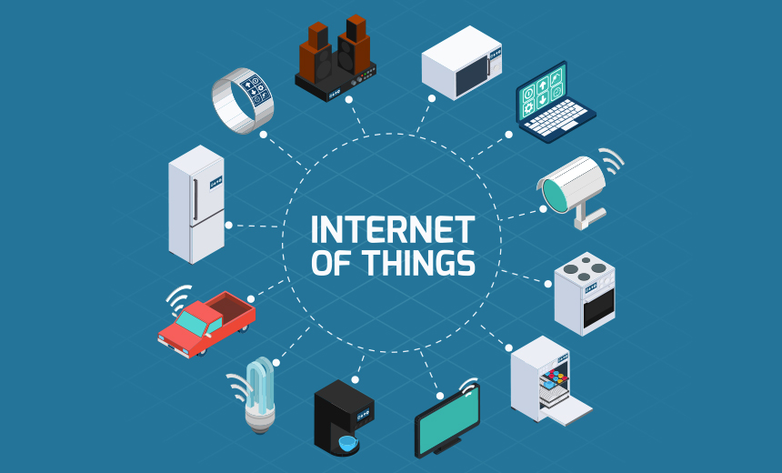

Hình 1. Internet of Things

Mục tiêu của IoT là xây dựng một môi trường đa chiều, nơi mà các thiết bị không chỉ giao tiếp với nhau mà còn có khả năng tự động thực hiện các nhiệm vụ mà không cần sự can thiệp của con người. Việc sử dụng cảm biến là chìa khóa để thu thập dữ liệu, chia sẻ thông tin và đưa ra quyết định thông minh. Các ứng dụng thực tế của IoT là vô số, từ quản lý thông minh trong nhà thông minh, giám sát năng lượng, chăm sóc sức khỏe đến quản lý đô thị thông minh.

Một trong những yếu tố quan trọng của IoT là khả năng kết nối thông tin từ thế giới kỹ thuật số vào thế giới thực. Điều này mở ra cánh cửa cho nhiều ứng dụng mới, như đô thị thông minh có thể giảm ùn tắc giao thông và quản lý rác thải hiệu quả hơn. IoT cũng có ảnh hưởng sâu rộng trong lĩnh vực sản xuất, tạo ra Công nghiệp 4.0 với quy trình tự động và thông minh hóa. [2]

Tuy nhiên, với những tiềm năng lợi ích đến từ IoT, cũng xuất hiện những thách thức. Bảo mật và quản lý dữ liệu trở thành mối quan tâm lớn khi hàng tỷ thiết bị kết nối. Cần có các biện pháp an ninh mạnh mẽ để đảm bảo rằng thông tin cá nhân không bị lạm dụng. [3]

Trong tương lai, IoT có thể không chỉ là một phần của cuộc sống hàng ngày mà còn là một lực đẩy quan trọng cho sự phát triển toàn cầu, tạo nên một môi trường số thông minh và kết nối. Điều này sẽ thúc đẩy sự sáng tạo, cung cấp giải pháp cho các thách thức xã hội và định hình một tương lai tươi sáng hơn dựa trên công nghệ tiên tiến. [4]

**1.1.2 Hệ thống nhúng**

Hệ thống nhúng, một khái niệm chủ đạo trong lĩnh vực công nghệ thông tin, đã trở thành một yếu tố quan trọng đằng sau sự tiến bộ của nhiều thiết bị và sản phẩm chúng ta sử dụng hàng ngày. Phần cứng của hệ thống nhúng thường bao gồm vi xử lý (microcontroller/microprocessor) - trí não của hệ thống, bộ nhớ để lưu trữ dữ liệu và chương trình, giao tiếp I/O để kết nối với cảm biến và thiết bị khác, cùng với nguồn năng lượng để cung cấp điện. [5]

Phần mềm của hệ thống nhúng bao gồm hệ điều hành nhúng, điều phối tài nguyên hệ thống, chương trình ứng dụng thực hiện các chức năng cụ thể, và firmware tích hợp chặt chẽ vào phần cứng. Điều này tạo ra một cấu trúc tối ưu, giúp hệ thống nhúng hoạt động hiệu quả và ổn định.

Ứng dụng của hệ thống nhúng rất đa dạng, từ điện tử tiêu dùng như smartphones, máy ảnh số, đến các ứng dụng trong ô tô với hệ thống kiểm soát động cơ và giải trí, cũng như trong y tế với thiết bị giám sát sức khỏe và máy châm cứu tự động. Trong công nghiệp, hệ thống nhúng chơi một vai trò quan trọng trong tự động hóa và điều khiển máy CNC. Ngành viễn thông cũng sử dụng hệ thống nhúng trong các modem và router.

Ưu điểm của hệ thống nhúng bao gồm hiệu suất cao, tiết kiệm năng lượng, kích thước nhỏ gọn và chi phí sản xuất thấp, đặc biệt là khi sản xuất hàng loạt. Tuy nhiên, cũng có những thách thức, bao gồm quá trình phát triển phần mềm với tài nguyên hạn chế và vấn đề bảo mật khi kết nối với internet.

**1.1.3 Khoa học dữ liệu**

Khoa học dữ liệu (Data Science) là một lĩnh vực đa ngành sử dụng các phương pháp, quy trình, và hệ thống khoa học để phân tích và trích xuất thông tin từ dữ liệu cũng như để hiểu và đưa ra dự đoán về các hiện tượng thực tế. Khoa học dữ liệu kết hợp kiến thức từ các lĩnh vực như thống kê, toán học, máy học, và khoa học máy tính để giải quyết các vấn đề phức tạp và đưa ra quyết định có tính chiến lược.

**1.1.4 Công nghệ và ngôn ngữ lập trình sử dụng**

**1.1.4.1 Adruino IDE**

Arduino IDE là một phần mềm với một mã nguồn mở, được sử dụng chủ yếu để chỉnh sửa, biên dịch và nạp mã lệnh vào hầu hết các vi điều khiển Arduino. Arduino IDE chạy trên nền tảng Java Platform, sử dụng ngôn ngữ lập trình C/C++ được hỗ trợ để sử dụng trên hầu hết các hệ điều hành như Windows, macOS, Linux có thể được tải xuống từ trang web <https://www.arduino.cc> [6]

**1.1.4.2 Ngôn ngữ lập trình Python**

Python là một ngôn ngữ lập trình bậc cao cho các mục đích lập trình đa năng, do Guido van Rossum tạo ra và lần đầu ra mắt vào năm 1991. Python được thiết kế với ưu điểm mạnh là dễ đọc, dễ học và dễ nhớ. Python là ngôn ngữ có hình thức và cấu trúc rõ ràng, thuận tiện cho người mới học lập trình. Cấu trúc của Python còn cho phép người sử dụng viết mã lệnh với số lần gõ phím tối thiểu. Vào tháng 7 năm 2018, Van Rossum đã từ chức Leader trong cộng đồng ngôn ngữ Python sau 30 năm lãnh đạo. Sự phát triển Python đến nay có thể chia làm các giai đoạn: python 1, pthon 2 và python 3. [7]

**1.1.4.3. Nền tảng đám mây Thingspeak**

ThingSpeak là một nền tảng IoT cho phép thu thập, xử lý và hiển thị dữ liệu từ các thiết bị thông minh. Mỗi tập dữ liệu từ một thiết bị tạo thành một kênh, trong đó mỗi thông số như nhiệt độ hay độ ẩm được biểu thị bằng các trường. ThingSpeak cung cấp giao diện hiển thị và biểu đồ, cùng với khả năng thiết lập cảnh báo. Nền tảng này có API mạnh mẽ để tương tác từ các ứng dụng và thiết bị khác nhau. ThingSpeak có phiên bản miễn phí với các hạn chế và cung cấp các gói trả phí cho các dự án lớn hơn. [8]

Một số khái niệm cần lưu ý trên Thingspeak: Kênh (Channel), trường (Field), nhật ký (Log), hiển thị (Visualization), cảnh báo (Alert), API (Application Programming Interface).

* 1. **. THIẾT BỊ PHẦN CỨNG**

**1.2.1 ESP8266**

ESP8266 là một mô-đun Wi-Fi và vi xử lý tích hợp đa năng, đánh dấu sự đổi mới trong lĩnh vực Internet of Things (IoT) và nhúng hệ thống. Phát triển bởi Espressif Systems, ESP8266 kết hợp một vi xử lý Tensilica L106 32-bit với khả năng kết nối Wi-Fi chuẩn 802.11 b/g/n, cung cấp sự linh hoạt cho việc xây dựng các ứng dụng không dây. Với GPIO đa dạng, ESP8266 được ưa chuộng trong việc phát triển các dự án IoT, từ điều khiển thiết bị đến thu thập dữ liệu từ cảm biến. Bằng cách sử dụng nhiều ngôn ngữ lập trình và có cộng đồng hỗ trợ mạnh mẽ, ESP8266 là lựa chọn lý tưởng cho các nhà phát triển và kỹ sư muốn khám phá tiềm năng của thế giới kết nối. [9]

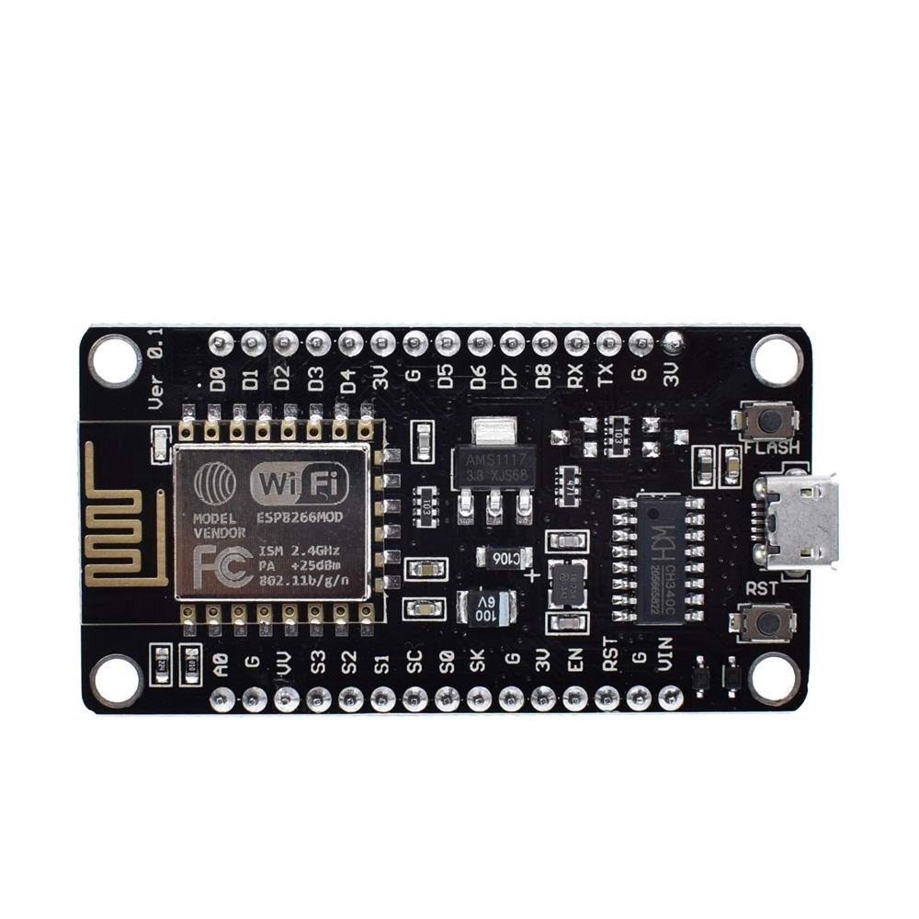

Hình 2. ESP8266

Bảng 1. Các thông số ESP8266

|  |  |
| --- | --- |
| Nhà sản xuất | Espressif Systems |
| Loại | 32-bit microcontroller |
| CPU | @80MHz mặc định hoặc 160MHz |
| WiFi | 802.11b/g/n |
| Điện áp hoạt động | 3.3V |
| Điện áp vào | 5V thông qua cổng USB |
| Số chân I/O | 11 (tất cả các chân I/O đều Interput/PWM/12C/One-wire, trừ chân D0) |
| Số chân Analog Input | 1 (điện áp vào tối đa 3.3V) |
| Bộ nhớ | 32KiB dữ liệu chương trình, 80KiB dữ liệu người dùng |
| Giao tiếp | Cable Micro USB (tương đương với cáp sạc điện thoại) |
| Hỗ trợ bảo mật | WPA/WPA2 |
| Giao thức | IPv4, TCP/UDP/HTTP/FTP |
| Lập trình trên các ngôn ngữ | C/C++, Micropython,… |
| Kích thước (Dài x Rộng) | 4.7cm x 2.5cm |

* + 1. **Cảm biến DHT11**

Cảm biến DHT11 bao gồm một phần tử cảm biến độ ẩm điện dung và một điện trở nhiệt để cảm nhận nhiệt độ. Tụ điện cảm biến độ ẩm có hai điện cực với chất nền giữ ẩm làm chất điện môi giữa chúng. Thay đổi giá trị điện dung xảy ra với sự thay đổi của các mức độ ẩm. IC đo, xử lý các giá trị điện trở đã thay đổi này và chuyển chúng thành dạng kỹ thuật số. Để đo nhiệt độ, cảm biến này được sử dụng một nhiệt điện trở có hệ số nhiệt độ âm, làm giảm giá trị điện trở của nó khi nhiệt độ tăng. Để có được giá trị điện trở lớn hơn ngya cả đối với sự thay đổi nhỏ nhất của nhiệt độ, cảm biến này thường được làm bằng gốm bán dẫn hoặc polymer. []

Cảm biến DHT11 là một cảm biến nhiệt độ, độ ẩm thường được sử dụng. Cảm biến đi kèm với một NTC chuyên dụng để đo nhiệt độ và một bộ vi điều khiển 8 bit để xuất ra các giá trị nhiệt độ và độ ẩm dưới dạng dữ liệu nối tiếp. Cảm biến cũng được hiệu chuẩn tại nhà máy và do đó dễ dàng giao tiếp với các bộ vi điều khiển khác. []

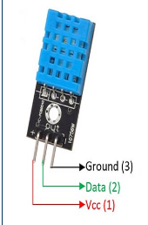

Hình 3. Cảm biến DHT11

Bảng 2. Các thông số DHT11

|  |  |
| --- | --- |
| Nguồn | 3.5V đến 5.5V |
| Tín hiệu đầu ra | Dữ liệu nối tiếp |
| Phần tử cảm biến | Negative Temperature Coefficient (NTC) – Hệ số nhiệt độ âm |
| Phạm vi hoạt động | Độ ẩm 20%-90% RH  Nhiệt độ 0℃ - 50℃ |
| Độ chính xác | Độ ẩm +-1%RH  Nhiệt độ <+1℃ |
| Độ phân giải hoặc độ nhạy | Độ ẩm 16 bit; Nhiệt độ 16 bit |
| Độ lặp lại | Độ ẩm +-2%RH; Nhiệt độ +-0,5 ℃ |
| Sự ổn định lâu dài | +-2℃/năm |
| Thời gian cảm biến | Trung bình 2 giây |
| Kích thước | 15x12x5,5mm |

* + 1. **Module màn hình LCD 16x2 tích hợp I2C**

LCD 16x2 được sử dụng để hiển thị trạng thái hoặc các thông số:

* LCD 16x2 có 16 chân trong đó 8 chân dữ liệu (D0 - D7) và 3 chân điều khiển (RS, RW, EN).
* 5 chân còn lại dùng để cấp nguồn và đèn nền cho LCD 16x2.
* Các chân điều khiển giúp ta dễ dàng cấu hình LCD ở chế độ lệnh hoặc chế độ dữ liệu.
* LCD 16x2 có thể sử dụng ở chế độ 4 bit hoặc 8 bit tùy theo ứng dụng ta đang làm. [11]

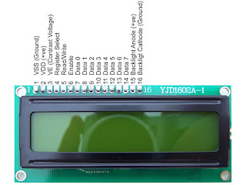

Hình 4. Màn hình LCD16x2

Bảng 3. Các thông số của LCD16x2

|  |  |
| --- | --- |
| Điện áp hoạt động | 4.7 – 5.3V DC |
| Kích thước viền màn hình | 72 x 25mm |
| Dòng hoạt động | 1mA không có đèn nền |
| Kích thước PCB của mô-đun | 80 x 36 x 10mm |
| Bộ điều khiển | HD47780 |
| Màu LED cho đèn nền | Xanh dương |
| Số lượng cột - hàng | 16 – 2 |
| Số lượng chân | 16 |
| Số ký tự | 32 |
| Độ pixel của mỗi ký tự | 5 x 8pixel |
| Cỡ chữ của mỗi ký tự | 3.00 x 5.23mm |

LCD có quá nhiều nhiều chân gây khó khăn trong quá trình đấu nối và chiếm dụng nhiều chân trên vi điều khiển từ đó module I2C LCD ra đời và giải quyết vấn để này. Thay vì phải mất 6 chân vi điều khiển để kết nối với LCD 16x2 (RS, EN, D7, D6, D5 và D4) thì module IC2 chỉ cần tốn 2 chân (SCL, SDA) để kết nối. Module I2C hỗ trợ các loại LCD sử dụng driver HD44780(LCD 16x2, LCD 20x4, ...) và tương thích với hầu hết các vi điều khiển hiện nay. [11]

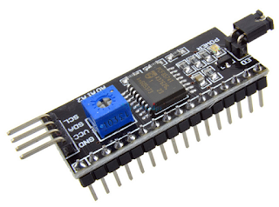

Hình 5. Module I2C

Bảng 4. Các thông số của Module I2C

|  |  |
| --- | --- |
| Điện áp hoạt động | 2.5-6V DC |
| Hỗ trợ màn hình | LCD1602,1604,2004 (driver HD44780) |
| Giao tiếp | I2C |
| Địa chỉ mặc định | 0x27 (có thể điều chỉnh bằng ngắn mạch chân A0/A1/A2) |
| Điều chỉnh độ tương phản | Tích hợp biến trở xoay |

# **CHƯƠNG 2. THIẾT KẾ VÀ LẬP TRÌNH**

## **2.1. SƠ ĐỒ KẾT NỐI**

**2.1.1. Bảng kết nối các chân**

**2.1.1.1. ESP8266 kết nối với DHT11**

Bảng 5. Bảng kết nối các chân giữa ESP8266 với DHT11

|  |  |
| --- | --- |
| **ESP8266** | **DHT11** |
| **GND** | **GND** |
| **3.3V** | **VCC** |
| **D7** | **DATA** |

**2.1.1.2. ESP8266 kết nối với màn hình LCD16x2 tích hợp I2C**

Bảng 6. Bảng kết nối các chân giữa ESP8266 với LCD16x2 tích hợp I2C

|  |  |
| --- | --- |
| **ESP8266** | **LCD16x2 tích hợp I2C** |
| **GND** | **GND** |
| **Vin** | **VCC** |
| **D2** | **SDA** |
| **D1** | **SCL** |

**2.1.2. Sơ đồ kết nối**

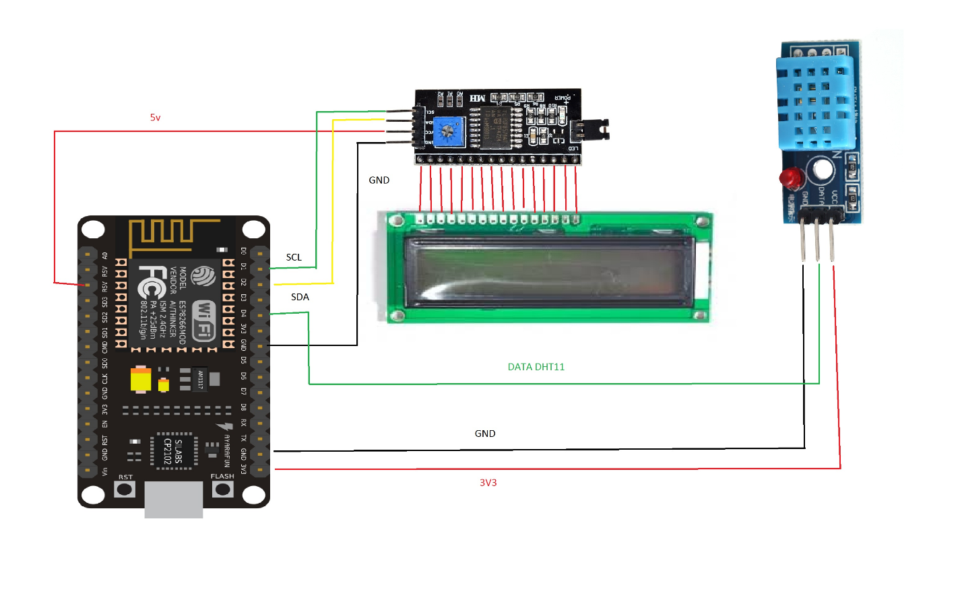

Hình 6. Sơ đồ kết nối giữa ESP8266 với DHT11 và màn hình LCD16x2 tích hợp I2C

## **2.2. PHẦN MỀM**

**2.2.1. Code arduino**

Code Arduino IDE để đo nhiệt độ, độ ẩm hiển thị trên màn hình LCD16x2 và cập nhập lên nền tảng đám mây ThingSpeak sử dụng esp8266 thông qua kết nối wifi.

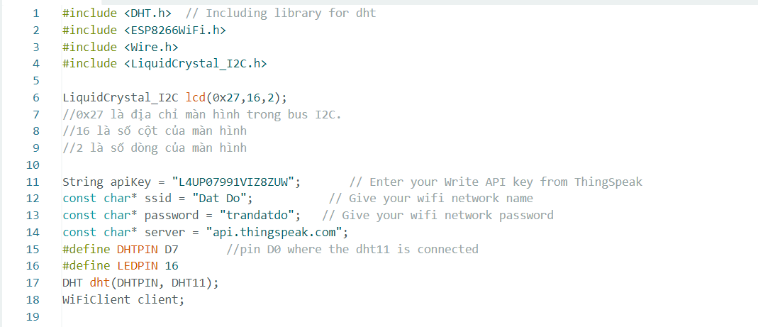

Hình 7. Thêm thư viện và các thông số chân

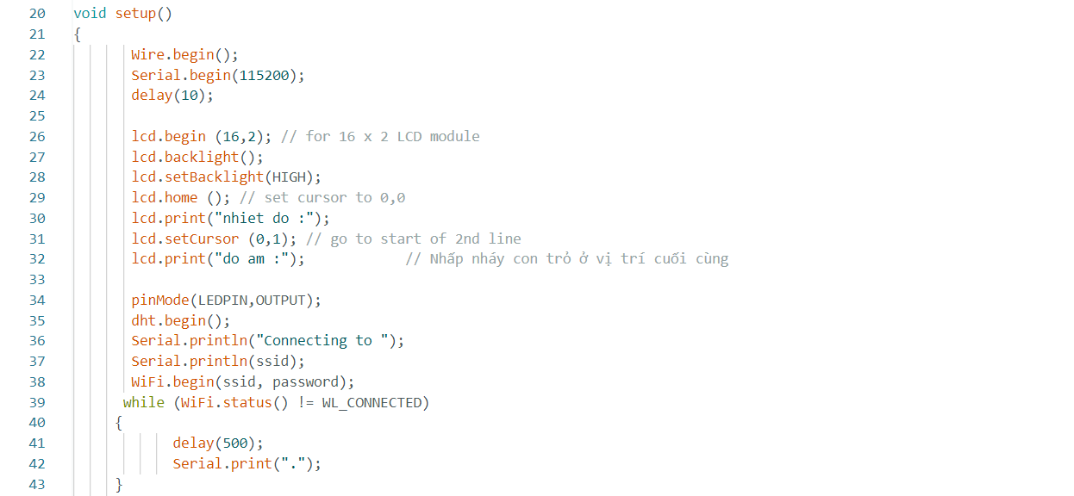

Hình 8. Viết hàm void setup

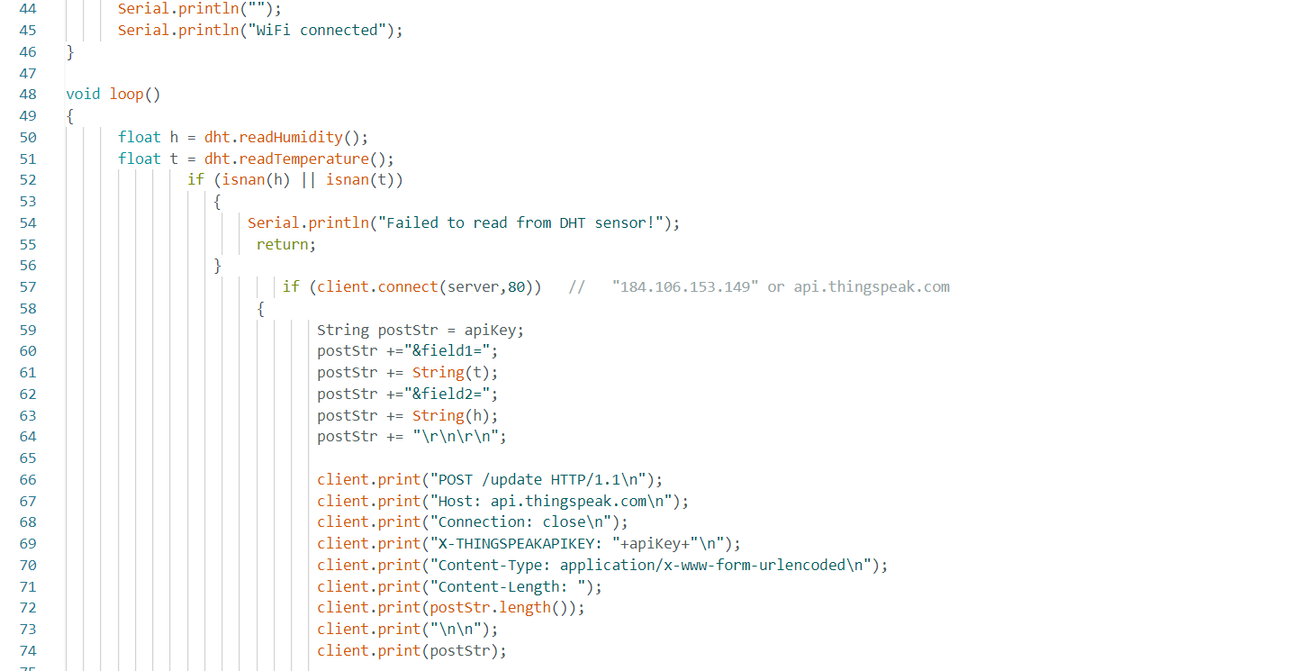

Hình 9. Hàm loop gửi nhiệt độ, độ ẩm lên ThingSpeak

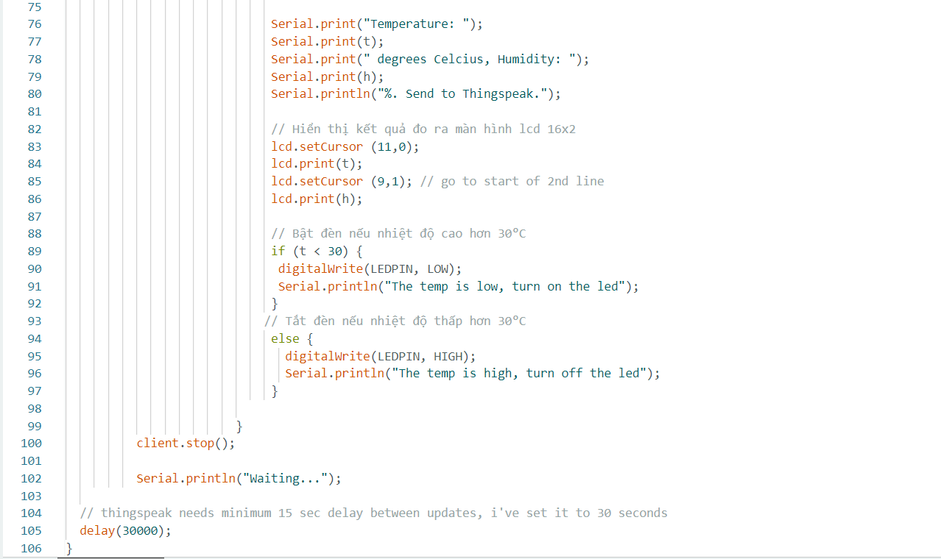

Hình 10. Hiển thị kết quả đo được ra màn hình Serial Monitor và lcd16x2 tích hợp I2C – Tắt, mở đèn esp8266 thông báo nhiệt độ cao, thấp

**2.2.2. Code python**

Code python lấy dữ liệu nhiệt độ, độ ẩm đo trong 10 ngày trên nền tảng đám mây ThingSpeak và đưa vào file data.csv.

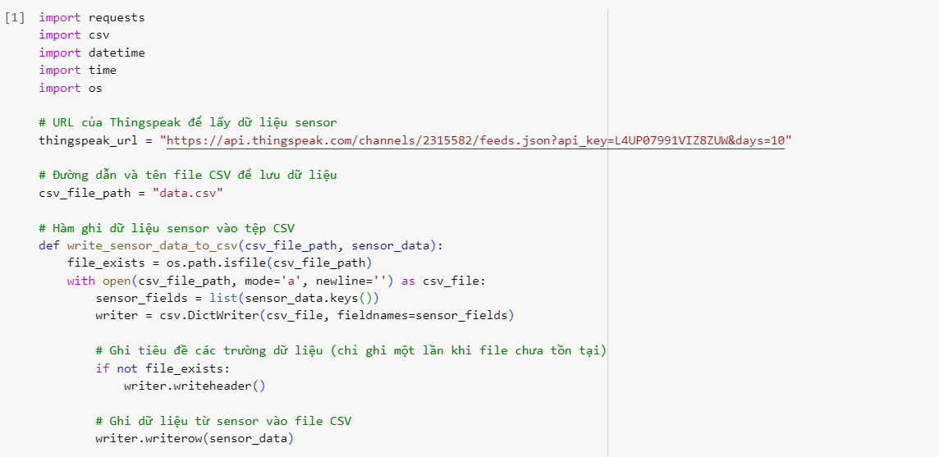

Hình 11. Code python đưa đường dẫn ThingSpeak và tạo hàm ghi dữ liệu vào tệp csv

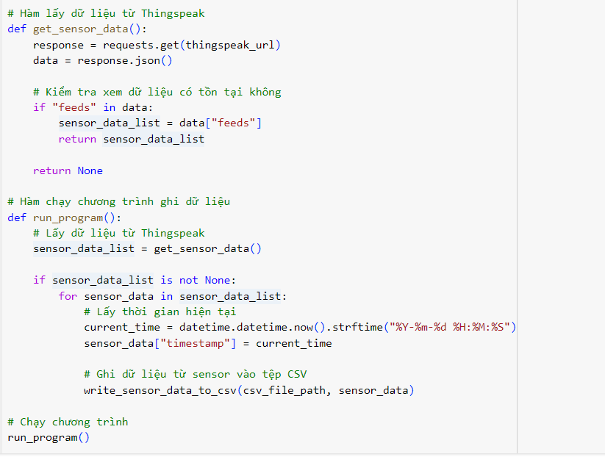

Hình 12. Code tạo hàm lấy dữ liệu từ ThingSpeak và ghi dữ liệu vào tệp csv

Code python mở tệp dữ liệu data.csv có chứa dữ liệu nhiệt độ, độ ẩm lấy về.

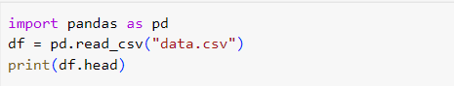

Hình 13. Mở tệp data.csv

Code python tạo hàm tính giá trị trung bình nhiệt độ, độ ẩm theo từng ngày và vẽ đồ thị.

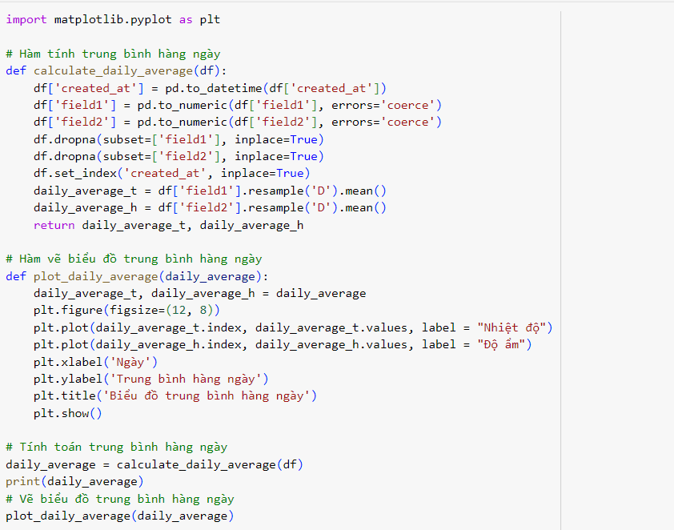

Hình 14. Code python tính trung bình từng ngày và vẽ biểu đồ

# **CHƯƠNG 3. KẾT QUẢ**

## **3.1. KẾT QUẢ HIỂN THỊ ĐỘ ẨM, NHIỆT ĐỘ TRÊN MÀN HÌNH LCD16X2 TÍCH HỢP I2C**

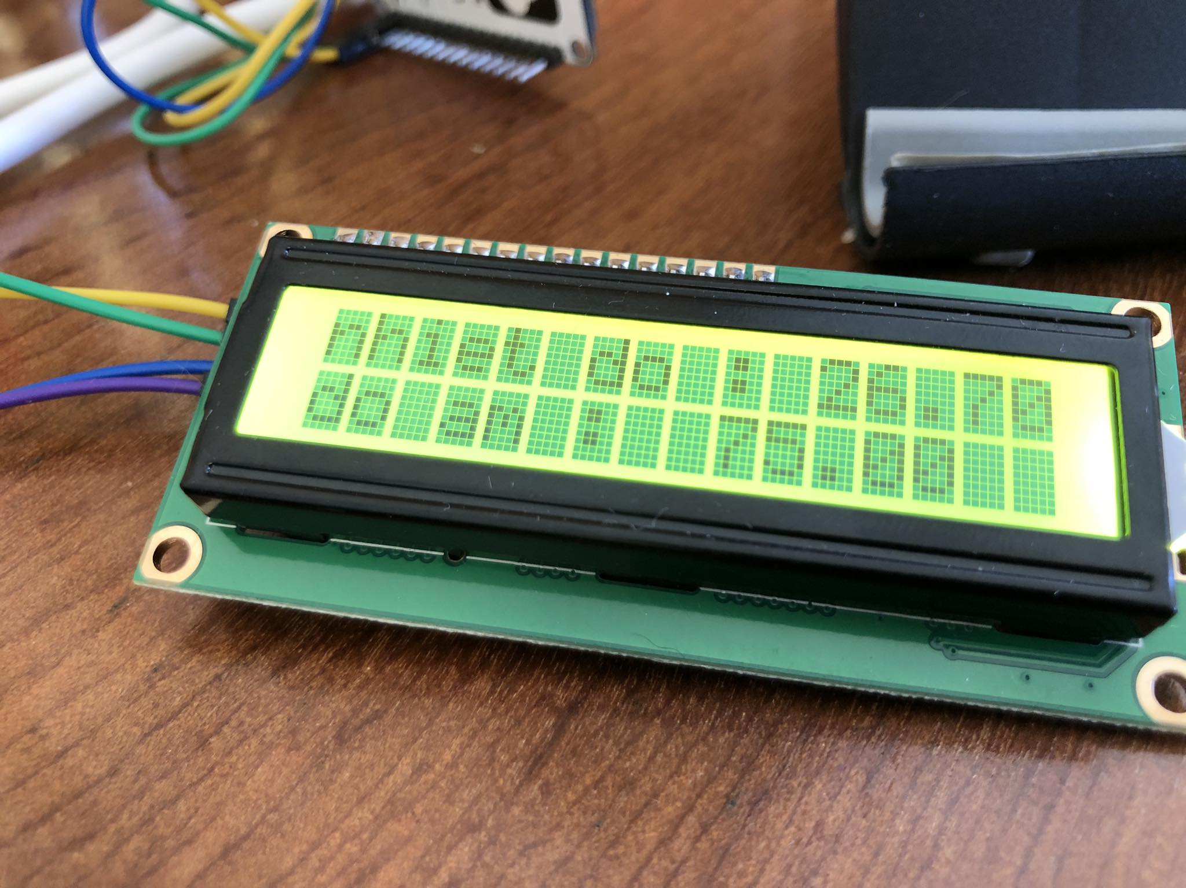

Hình 15. Kết quả hiển thị trên màn hình LCD16X2 tích hợp I2C

## **3.2. KẾT QUẢ ĐO NHIỆT ĐỘ, ĐỘ ẨM HIỂN THỊ TRÊN MÀN HÌNH SERIAL MONITOR**

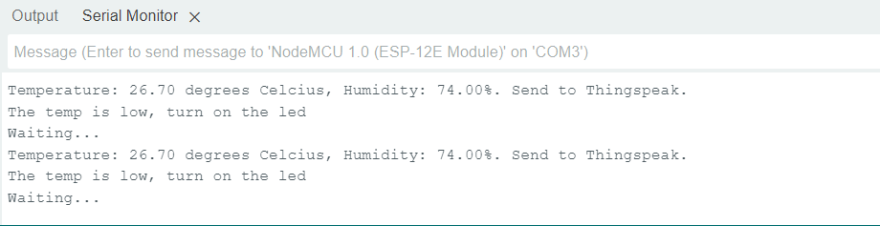

Hình 16. Kết quả hiển thị trên Serial Monitor

## **3.3. KẾT QUẢ ĐO NHIỆT ĐỘ, ĐỘ ẨM HIỂN THỊ TRÊN NỀN TẢNG ĐÁM MÂY THINGSPEAK**

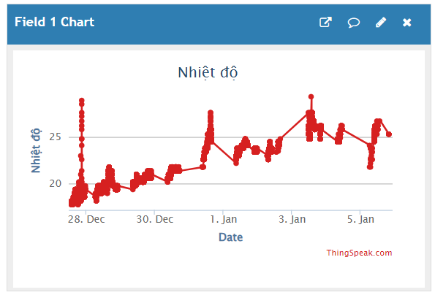

Hình 17. Biểu đồ nhiệt độ hiển thị trên ThingSpeak

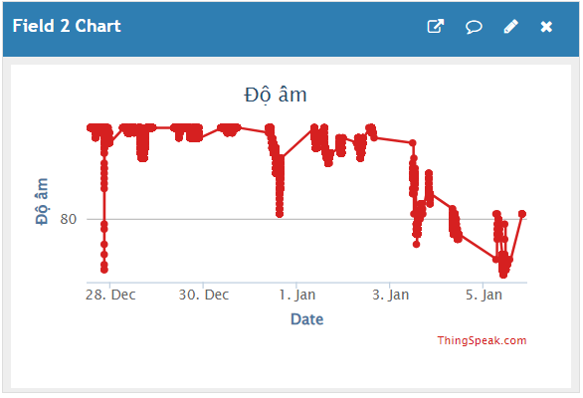

Hình 18. Biểu đồ độ ẩm hiện thị trên ThingSpeak

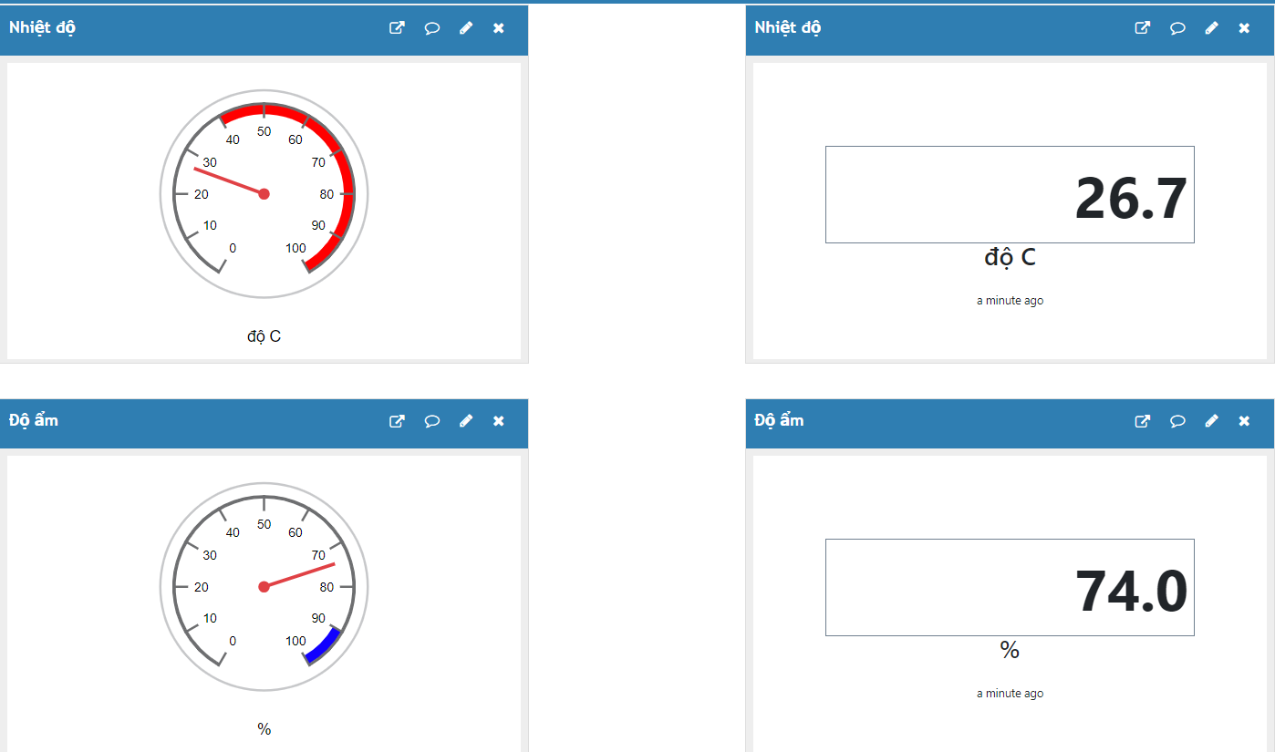

Hình 19. Dữ liệu nhiệt độ, độ ẩm được hiển thị trên ThingSpeak

Nếu nhiệt độ thấp hơn 30 thì đèn sẽ được bật.

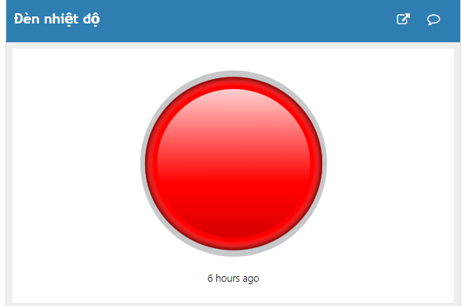

Hình 20. Đèn nhiệt độ trên ThingSpeak

## **3.4. KẾT QUẢ TÍNH TRUNG BÌNH NHIỆT ĐỘ, ĐỘ ẨM ĐO ĐƯỢC THEO TỪNG NGÀY – VẼ ĐỒ THỊ**

**3.4.1. Lấy dữ liệu từ trên ThingSpeak đưa vào file csv và hiển thị file csv**

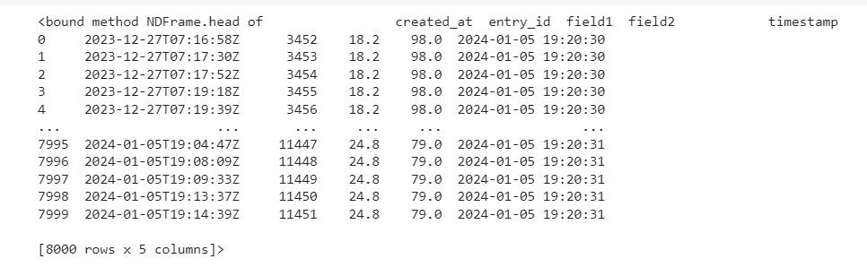

Hình 21. Thông tin tệp data.csv

**3.4.2. Nhiệt độ, độ ẩm trung bình theo từng ngày và đồ thị**

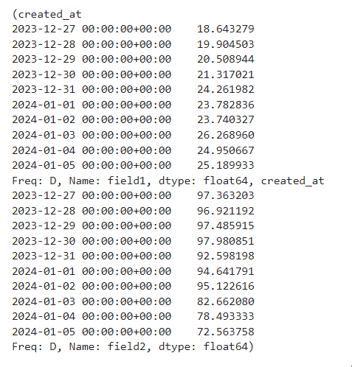

Hình 22. Giá trị trung bình nhiệt độ, độ ẩm theo từng ngày

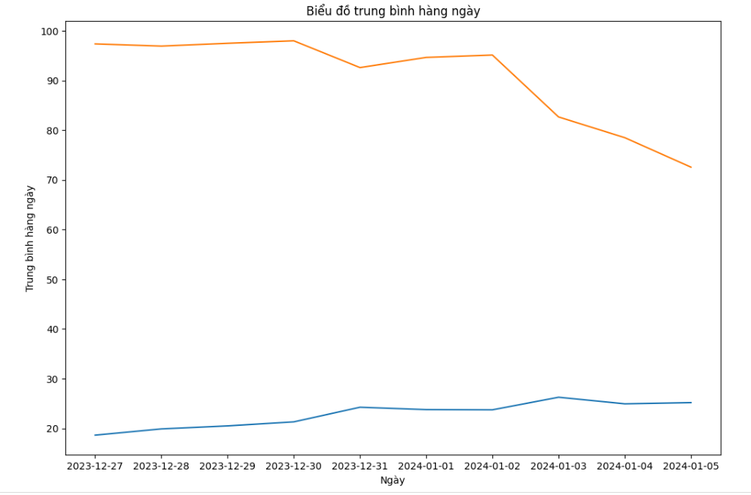

Hình 23. Biểu đồ giá trị trung bình hàng ngày của nhiệt độ, độ ẩm đo được trong 10 ngày từ 27/12/2023-05/01/2024

# **TÀI LIỆU THAM KHẢO**

**[1] Internet vạn vật (IoT) là gì?** - https://www.vsmart.net/vi/internet-van-vat-iot-la-gi

**[2] "Internet of Things: A Primer" của Cisco Systems**

**[3] "The Internet of Things: A Roadmap for the Future" của McKinsey & Company**

**[4] "The Internet of Things: Promises, Challenges, and Opportunities" của IBM**

**[5] "Embedded Systems: A Comprehensive Guide" của Andrew S. Tanenbaum và Herbert Bos**

**[6] Phần mềm lập tringh Arduino IDE là gì** - https://dientutuonglai.com/arduino-ide-la-gi.html

**[7] Python (ngôn ngữ lập trình)** - <https://vi.wikipedia.org/wiki/Python_(ng%C3%B4n_ng%E1%BB%AF_l%E1%BA%ADp_tr%C3%ACnh)>

**[8] ThingSpeak là gì – IoT tương lai** - <http://iottuonglai.com/thinkspeak-la-gi.html>

**[9] ESP8266 là gì** - <https://dientutuonglai.com/esp8266-la-gi.html>

**[10] Cảm biến nhiệt độ và độ ẩm DHT 11** - <https://dientutuonglai.com/cam-bien-nhiet-do-va-do-am-dht11.html#>

**[11] Tổng quan LCD 16x2 và giao tiếp I2C LCD sử dụng Arduino** –

<https://arduinokit.vn/giao-tiep-i2c-lcd-arduino/>